
Colégio João XXIII

PLANEJAMENTO – FUNDAMENTAL ANOS INICIAIS – SEMANAL
- SÉRIE/ ANO : 5º ANO
BNCC: HABILIDADES TRABALHADAS NA SEMANA:EF15LP02; EF15LP03;EF35LP01; EF35LP04; EF35LP22; EF35LP26; EF05LP08; EF35LP07; EF05LP26; EF05LP01; EF15LP08, EF15LP15,EF05MA24;EF05MA09; EF05MA10; EF05MA08; EF05MA09;EF05HI07;EF05GE01; EF05GE02;EF05CI01;EF05CI02;EF05CI03;EF15AR23; EF15AR24; EF15AR25;

- ATIVIDADE DO PORTAL SAS PARA APOIO: Video “SASTV”; Jogos; QRcode.

DIAS  ATIVIDADES | DATA: 06/04  2ª FEIRA | DATA: 07/04  3ª FEIRA | DATA: 08/04  4ª FEIRA | DATA: 09/04  5ª FEIRA | DATA: 10/04  6ª FEIRA
DINÂMICA DE REVISÃO E RECURSO | Reflexão sobre a expressão “fazer cena” | CELEBRAÇÃO DA PÁSCOA  Desafio: missão canguru | QRcode  Pág.: 75 | QRcode  Pág.:62 | Jogo da senha  Qrcode  Pág. 124
1. TRABALHO DE AULA  - COMP CURRICULAR  - CONTEÚDO  - ATIVIDADES  (Livro pág(s), Caderno ou Folha xerocada) | Português  Outro texto, novas ideias  Páginas: 63 a 65.  Palavras que acompanham os substantivos  Páginas: 66 a 70 | Gênio das Finanças  Encontro 5 – Refletir e investir | Português  Uso de S ou Z na escrita dos diminutivos  Páginas:71 a 75  Uma cultura, muitos sentidos  Páginas:78 a 82. | Ciências  Vegetação e sua importância na natureza  Páginas:60 a 69 | Matemática  Algoritmo da divisão  Páginas:121 a 131
2. TRABALHO DE AULA  - COMP CURRICULAR  - CONTEÚDO  - ATIVIDADES  (Livro pág(s), Caderno ou Folha xerocada) | Produção Textual  Texto Teatral  Página 72 e 73  (Livro de português) | Matemática  Missão canguru,página:95  Explore seus conhecimentos, páginas:96 a 97  Multiplicando e dividindo números naturais. Páginas: 100 a 110 | Ciências  Infiltração da água no solo, páginas:55 a 57. | Matemática  O algoritmo da multiplicação e da divisão páginas: 111 a 120 | Geografia  População em movimentação  Páginas:120 a 123  História  Os estudos dos antropólogos  Páginas:63 e 64
3. TRABALHO DE AULA  - COMP CURRICULAR  - CONTEÚDO  - ATIVIDADES  (Livro pág(s), Caderno ou Folha xerocada)  ou Folha xerocada) |  | História  Os estudos dos antropólogos  Páginas:61 e 62  Geografia  Vida e deslocamento no território brasileiro páginas: 118 e 119 |  | Religião  Páscoa  Caderno  Quiz para trabalhar semana da saúde | Arte  O grafite e as danças nas ruas  Páginas:50 a 56
4.TRABALHO DE CASA | Caderno de português | Caderno de história | Caderno de português | Livro de matemática, página 111-nº15 | Caderno de geografia
Semana da saúde : link do quiz - https://youtu.be/1kqtEgV0cmU?si=TQ05OdBb3D4h_GR2 (09 E 10/04)

Colégio João XXIII

- COMPONENTE CURRICULAR - Português
- CONTEÚDO ESTUDADO - Substantivos
- ATIVIDADE ( x ) CADERNO ( ) XEROX
- PARA ( )AULA ( x ) CASA
- DATA : 06/04
- Circule os substantivos compostos e risque os substantivos simples:
Guarda-roupa flor beija-flor avião passatempo girassol
Açúcar casa guarda-chuva porta-retrato
- Indique se os substantivos sublinhados são concretos ou abstratos:
- A alegria da criança era contagiante.
- Ele tem uma amizade verdadeira.
- A cidade estava cheia de turistas.
- O amor dos pais pelos filhos é incondicional.
- A porta estava aberta.

Colégio João XXIII

- COMPONENTE CURRICULAR - História
- CONTEÚDO ESTUDADO – Os estudos dos antropólogos
- ATIVIDADE ( x ) CADERNO ( ) XEROX
- PARA ( )AULA ( x ) CASA
- DATA : 07/04
____________________________________________________________________________________________________________
- O que é a antropologia?
- O que os antropólogos estudam?

Colégio João XXIII

- COMPONENTE CURRICULAR - Português
- CONTEÚDO ESTUDADO - Uso de S ou Z na escrita dos diminutivos
- ATIVIDADE ( x ) CADERNO ( ) XEROX
- PARA ( )AULA ( x ) CASA
- DATA : 08/04

- Passe as palavras para o diminutivo:
Mesa –
Cão-
Lápis-
Papel-
Asa-
Café-
Irmão-
Princesa –

2)Circule os adjetivos nas frases abaixo:
a) A terra era bem jovem e tudo estava por ser feito.
b)A brilhante zebra branca era por demais vaidosa.
c)O mar revolto assusta.
d) Como sou bonita.

Colégio João XXIII
- COMPONENTE CURRICULAR - Geografia
- CONTEÚDO ESTUDADO – População em movimento
- ATIVIDADE ( x ) CADERNO ( ) XEROX
- PARA ( )AULA ( x ) CASA
- DATA : 10/04

- Complete:

- ________________________ é o deslocamento de pessoas de um lugar para outro.

- O uso de tecnologias na agricultura tem gerado novos tipos de _____________________ no campo.

- O que são refugiados?

Colégio João XXIII

- COMPONENTE CURRICULAR - Religião
- CONTEÚDO ESTUDADO - Páscoa
- ATIVIDADE ( x ) CADERNO ( ) XEROX
- PARA ( x )AULA ( ) CASA
- DATA : 09/04

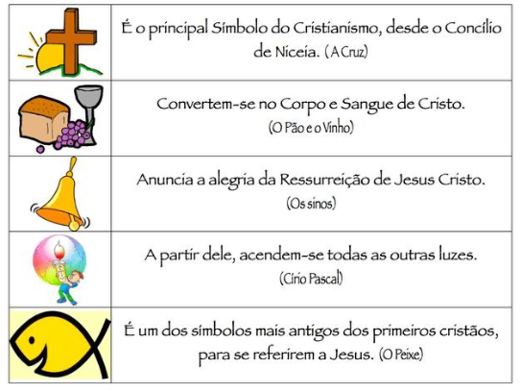
- Para os cristãos da atualidade, o que a páscoa comemora?

2)Que símbolos são utilizados para representar e comemorar a páscoa?

3) Na sua família, a páscoa é comemorada? Se sim, como acontece essa comemoração?

